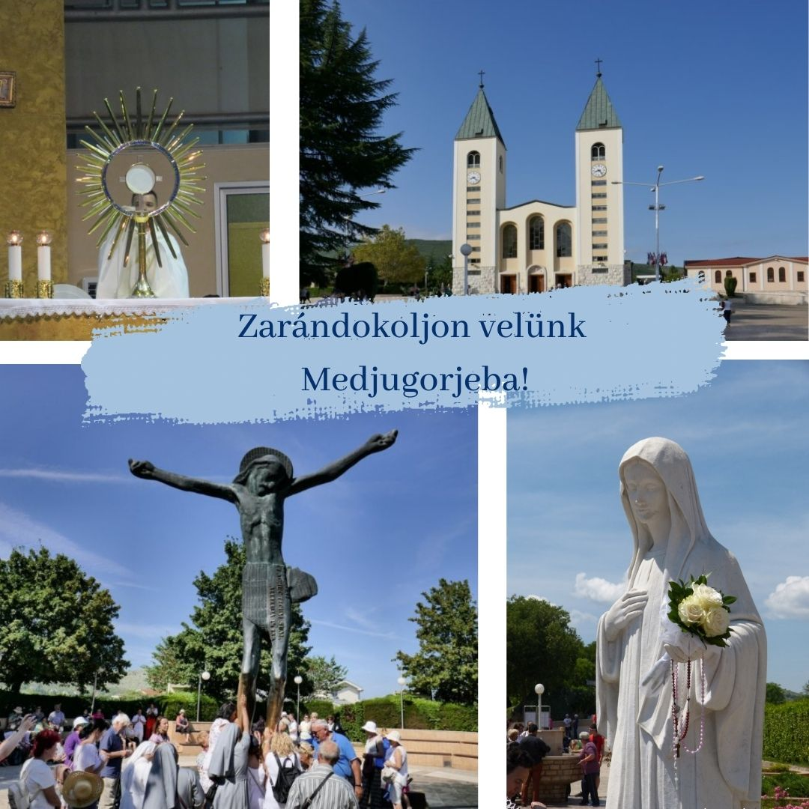
2025. Március 9-15
Zarándoklat Medjugorjeba

Zarándoklatra hívjuk Önöket, Karácson Tibor atya vezetésével. Ez alkalommal, 2025. Március 9-15. között. A zarándoklat tematikája: „Remény és béke”. A zarándoklat mindenki számára nyitott. Az öt napos zarándoklat során mindennap szentmisén, szentségimádáson és rózsafüzéren vehetnek részt a zarándokok. Ellátogatnak a Cenacolo közösséghez, végigjárják a Krizevac és a Podbrdo hegyeket is, a csodálatos Mostar bazilika, valamint a Medjugorje közelében levő vízeséshez is elzarándokolnak. Részvételi díj 300 Euró, amely tartalmazza az útiköltséget, félpanziós ellátást és a szállást (2-3 ágyas szobákban). Jelentkezni és a részletekről érdeklődni Tibor atyánál a 0771-084735-ös vagy Mitra Liviánál lehet a 0743-782461-es telefonszámon. Valamint a facebook messenger és watsapp lehetőségeken keresztül privátban. Illetve a tibipap@yahoo.com email címen.

